И.М. Бондарева
5 класс
Литература
Дата урока: 20.06.22
Урок 84 Повторение изученного по теме «Русская литературная сказка XX века».
Цель урока: закрепить знания по теме.

ХОД УРОКА
- Организационный момент.
Здравствуйте!
Двадцатое июня
Классная работа
- Повторение.
- Рассмотрите слайды.

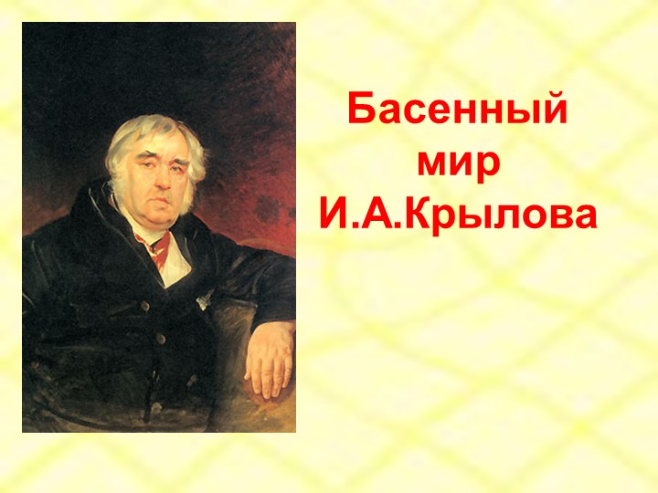
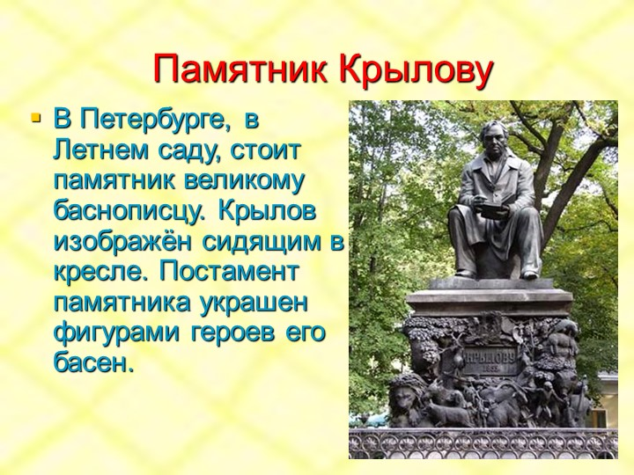

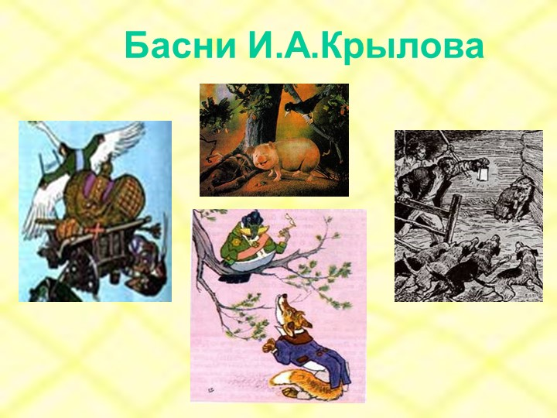
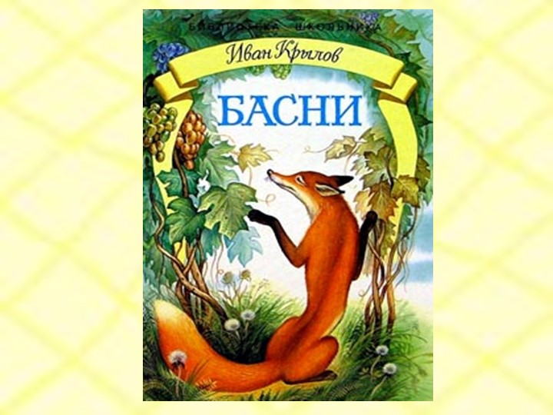
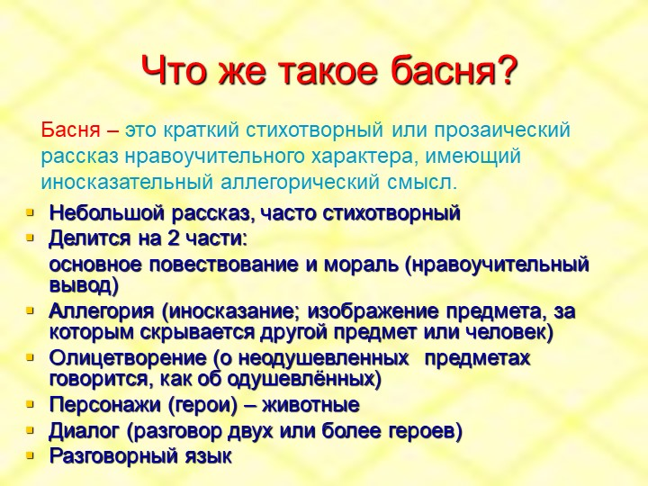
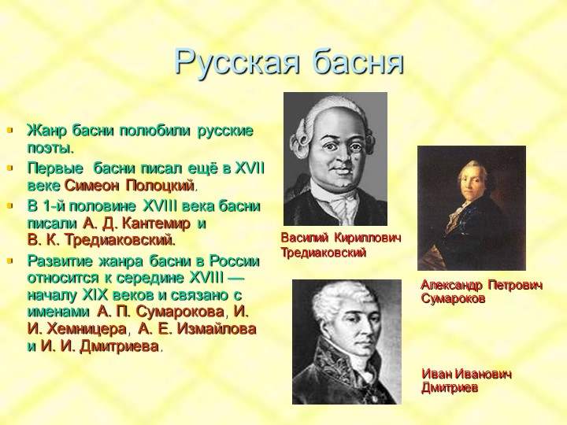

- Задание.

- Выполните тестирование.
1.Что такое басня?
А).меткое народное выражение, вошедшее в нашу речь
Б)короткий иносказательный рассказ (может быть в стихотворной форме) с нравоучением
В)устный рассказ о событии, которое произошло с рассказчиком и его близкими
Г)быстро, без подготовки созданное стихотворение

2 .Как называется художественный прием,когда героями произведения являются животные, а подразумеваются люди с их недостатками?
А)аллитерация
Б)сравнение
В)аллегория
Г)гипербола

3.Где произошла встреча Волка с Ягненком?
А)в лесу
Б) на болоте
В)в поле
Г) у ручья

4. Назовите крылатое выражение из басни «Волк и Ягненок»
А) «Помилуй, мне еще и от роду нет году»
Б) «Так это кум иль сват»
В) «У сильного всегда бессильный виноват»
Г) «Ягненок в жаркий день зашел к ручью напиться»

5. Персонаж басни «Свинья под Дубом», который попытался остановить Свинью, подрывающую корни Дуба:
А) Коршун
Б) Орел
В) Ворон

6.Эпитет, используемый автором в басне «Свинья под Дубом» для характеристики Дуба:
А) многолетний
Б) вековой
В)старинный

7. Чему учит басня И.А.Крылова «Ворона и Лисица»?

Спасибо! До свидания!

